گزارش مدیریتی پروژه کاهش ریزش مشتریان
آپدیت: ماه May سال 2026
موضوع: تبدیل داده‌های مشتریان به یک سیستم تصمیم‌یار برای کاهش ریزش، اولویت‌بندی کمپین‌های نگهداشت و محافظت از درآمد تکرارشونده شرکت
۱. پیام اصلی
در بررسی 7,032 مشتری، نرخ ریزش برابر با 26.6% مشاهده شد. این یعنی ریزش مشتری برای شرکت یک مسئله عملیاتی و درآمدی جدی است، نه صرفا یک موضوع تحلیلی. مشتریانی که ریزش کرده‌اند ماهانه حدود $139,131 درآمد تکرارشونده داشته‌اند؛ در مقیاس سالانه، این عدد معادل حدود $1,669,570 درآمد در معرض ریسک است.
نتیجه پروژه این است که شرکت می‌تواند قبل از خروج مشتری، احتمال ریزش او را تخمین بزند، مشتریان را از پرریسک به کم‌ریسک رتبه‌بندی کند و بودجه نگهداشت را به جای پخش شدن بین همه مشتریان، روی گروه‌هایی متمرکز کند که بیشترین احتمال خروج و بیشترین ارزش اقتصادی را دارند.
۲. تصمیمی که از مدیریت ارشد نیاز داریم
تصویب اجرای یک پایلوت ۳۰ روزه برای تماس با مشتریان پرریسک.
تخصیص ظرفیت تیم فروش/پشتیبانی برای رسیدگی به Top 10% تا Top 20% مشتریان پرریسک.
تعریف یک بسته مداخله شامل پیشنهاد قرارداد بلندمدت، پشتیبانی فنی، بازبینی پلن و مشوق پرداخت خودکار.
اندازه‌گیری نتیجه پایلوت با KPIهای مشخص: نرخ حفظ مشتری، درآمد حفظ‌شده، هزینه هر نجات موفق و نرخ پذیرش پیشنهاد.
۳. اندازه مسئله از دید مالی
شاخص | مقدار | برداشت مدیریتی
تعداد کل مشتریان بررسی‌شده | 7,032 | پایه تحلیلی قابل اتکا برای پایلوت
تعداد مشتریان churn شده | 1,869 | حجم واقعی مسئله در داده
نرخ ریزش | 26.6% | تقریبا از هر چهار مشتری، یک نفر از دست رفته است
درآمد ماهانه مشتریان churn شده | $139,131 | MRR در معرض از دست رفتن
برآورد درآمد سالانه در خطر | $1,669,570 | اندازه تقریبی فرصت نگهداشت
میانگین پرداخت ماهانه مشتریان churn شده | $74.44 | مشتریان از دست‌رفته کم‌ارزش نیستند
۴. خروجی پروژه چیست؟
در این پروژه یک زنجیره کامل تصمیم‌سازی ساخته شد: پاک‌سازی داده، ساخت متغیرهای بیزینسی، آموزش مدل، ارزیابی، امتیازدهی مشتریان، خروجی قابل استفاده برای کمپین و یک اپلیکیشن Streamlit برای مشاهده ریسک مشتریان. بنابراین خروجی پروژه فقط یک مدل نیست؛ یک workflow قابل اجرا برای تیم نگهداشت است.
دارایی ساخته‌شده | کاربرد برای شرکت
مدل پیش‌بینی ریزش | محاسبه احتمال ریزش برای هر مشتری
فایل customer_scores.csv | لیست اولویت‌بندی برای کمپین‌های نگهداشت
اپ Streamlit | دموی مدیریتی و ابزار بررسی ریسک تک‌مشتری یا فایل گروهی
گزارش و نمودارها | توضیح قابل ارائه برای تصمیم‌گیران غیر فنی
کد pipeline | قابلیت تکرار، توسعه و اتصال به فرآیند ماهانه
۵. یافته‌های کلیدی که باید روی آن‌ها اقدام کنیم
قراردادهای ماه‌به‌ماه نرخ ریزش 42.7% دارند؛ در حالی که قراردادهای دوساله فقط 2.8% ریزش دارند. این بزرگ‌ترین اهرم مدیریتی پروژه است.
مشتریان با روش پرداخت Electronic Check نرخ ریزش 45.3% دارند؛ این گروه باید برای تغییر به پرداخت خودکار یا بررسی تجربه پرداخت هدف‌گذاری شود.
مشتریان بدون Tech Support نرخ ریزش 41.6% دارند؛ این نشان می‌دهد پشتیبانی فقط هزینه نیست، ابزار نگهداشت است.
Fiber Optic، اختلاف هزینه ماهانه و ریسک قرارداد از مهم‌ترین سیگنال‌های مدل هستند؛ این‌ها به سیاست قیمت‌گذاری، کیفیت سرویس و قرارداد وصل می‌شوند.
۶. توضیح نمودارها و برداشت مدیریتی
نمودار ۱: نرخ ریزش بر اساس نوع قرارداد
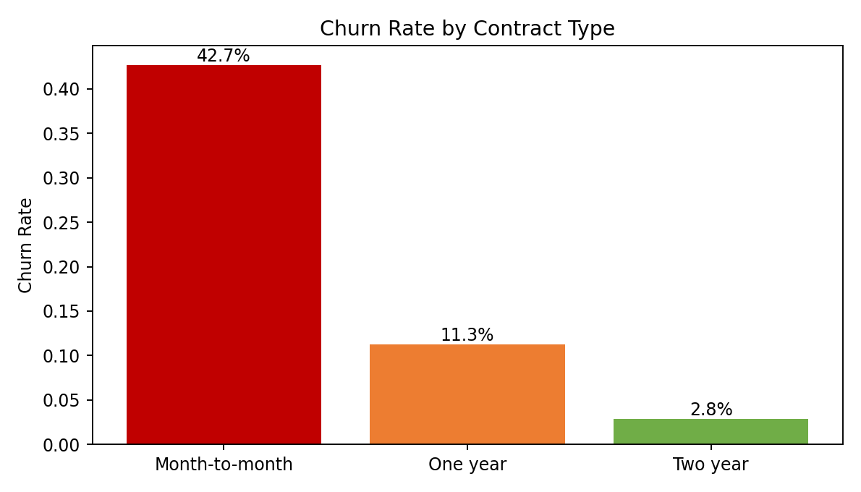
این نمودار نشان می‌دهد مشتریان month-to-month چندین برابر مشتریان قرارداد بلندمدت ریزش می‌کنند. برداشت مدیریتی: اگر فقط یک سیاست سریع برای کاهش churn انتخاب شود، تبدیل بخشی از مشتریان ماهانه پرریسک به قرارداد بلندمدت باید در اولویت باشد.
نمودار ۲: درآمد سالانه در معرض ریسک بر اساس نوع قرارداد
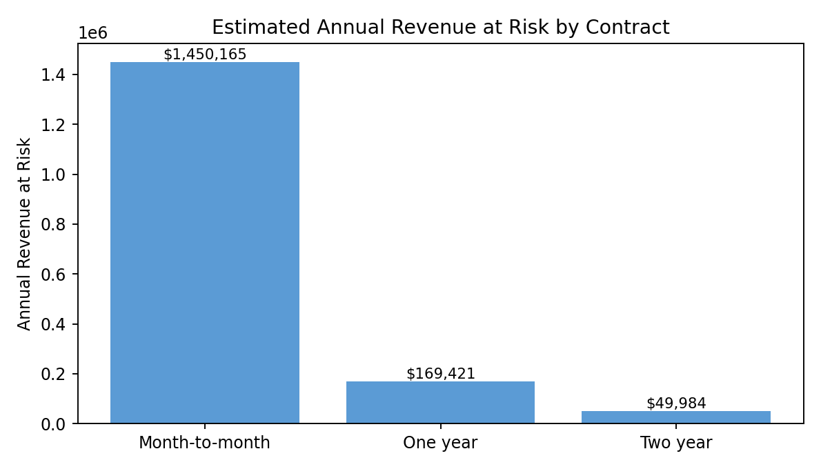
این نمودار مسئله را از زبان درآمد نشان می‌دهد. حتی اگر تعداد مشتریان مهم باشد، تصمیم مدیرعامل باید با درآمد در خطر گرفته شود. قراردادهایی که هم نرخ ریزش بالا دارند و هم درآمد بیشتری در خطر دارند، بهترین نقطه شروع پایلوت هستند.
نمودار ۳: نرخ ریزش بر اساس روش پرداخت
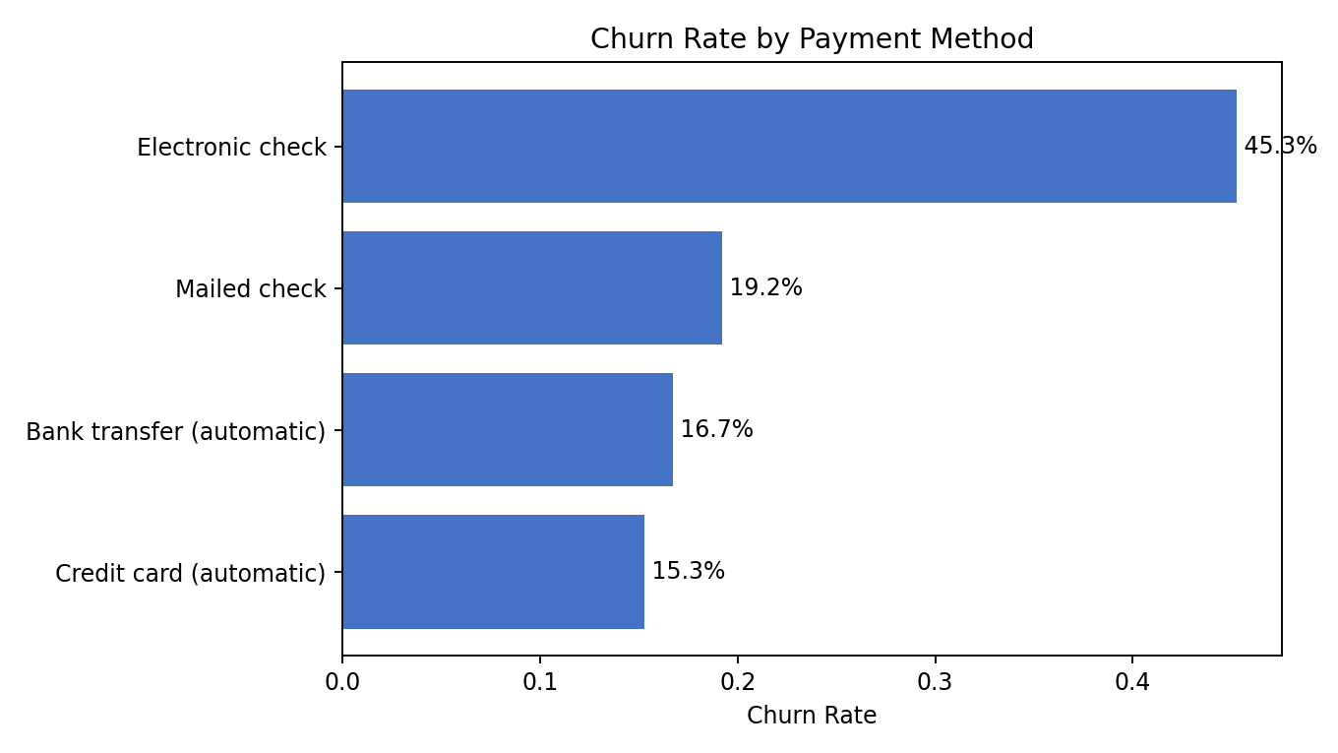
Electronic Check به وضوح با ریسک بالاتر همراه است. این لزوما به معنی علت قطعی نیست، اما برای اقدام عملی کافی است: این گروه باید در پایلوت با پیام پرداخت پایدار، تخفیف کوچک یا بررسی friction پرداخت تست شود.
نمودار ۴: نرخ ریزش بر اساس tenure مشتری
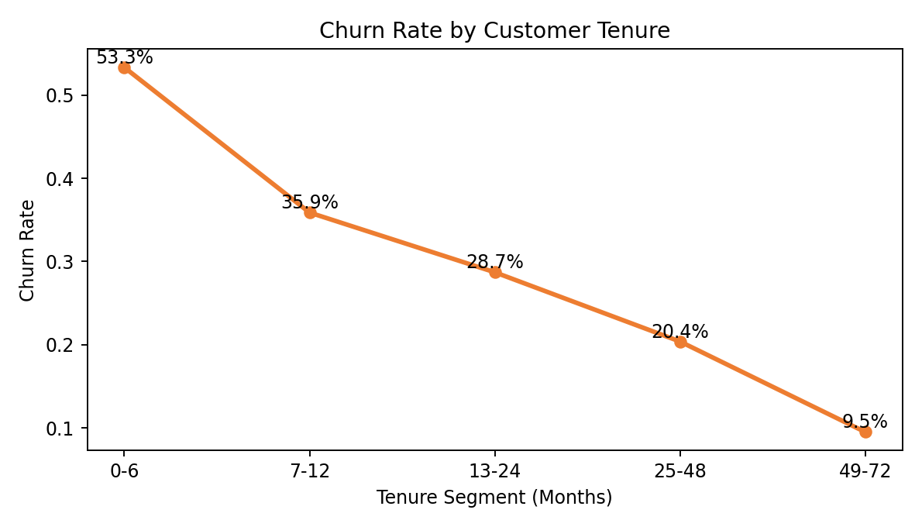
ریزش در ماه‌های ابتدایی بالاتر است. این نمودار می‌گوید تجربه ورود مشتری، فعال‌سازی سرویس و دریافت ارزش اولیه باید جدی‌تر مدیریت شود. تیم Customer Success باید در ۳۰ تا ۹۰ روز اول مشتری فعال‌تر باشد.
نمودار ۵: کارایی هدف‌گیری کمپین با رتبه‌بندی مدل
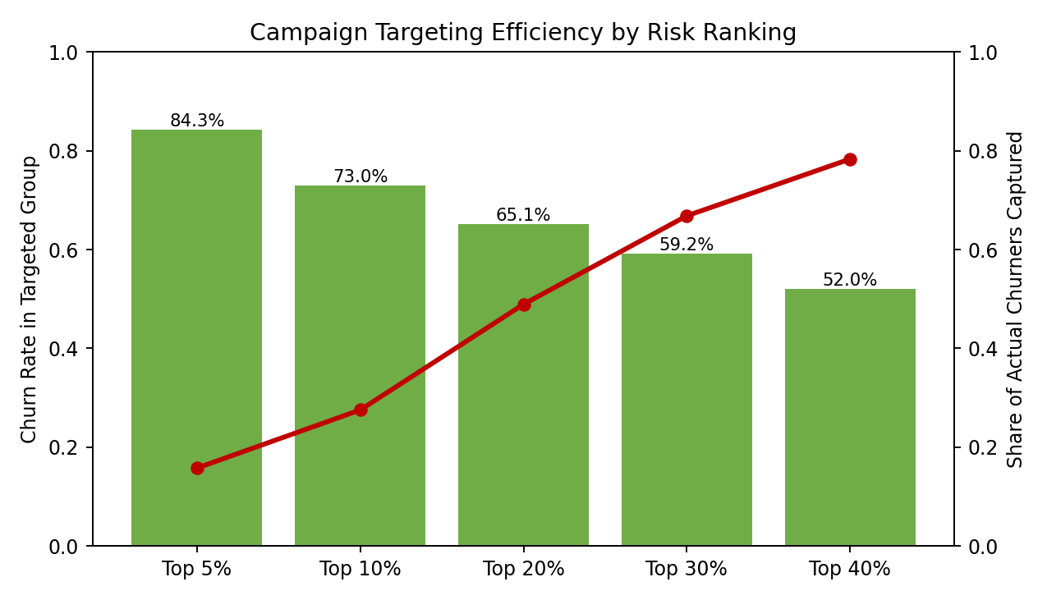
اگر فقط Top 10% مشتریان پرریسک را هدف بگیریم، نرخ churn در این گروه حدود 73.0% است و حدود 27.5% از churnerهای واقعی تست را پوشش می‌دهد. Top 20% نیز حدود 48.9% از churnerها را پوشش می‌دهد. این یعنی مدل برای اولویت‌بندی کمپین، بسیار بهتر از انتخاب تصادفی عمل می‌کند.
نمودار ۶: ROC Curve
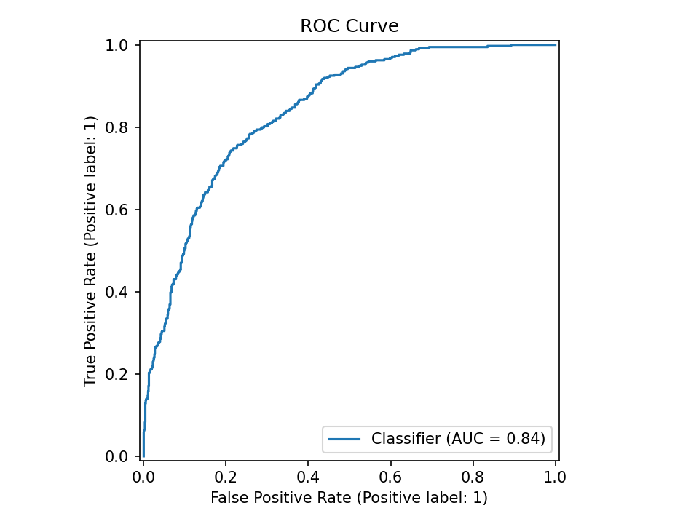
ROC-AUC برابر با 0.8407 نشان می‌دهد مدل در رتبه‌بندی مشتریان پرریسک و کم‌ریسک عملکرد قابل قبول دارد. پیام مدیریتی: از مدل به عنوان موتور ranking استفاده کنیم، نه فقط یک برچسب صفر و یک.
نمودار ۷: Precision-Recall Curve
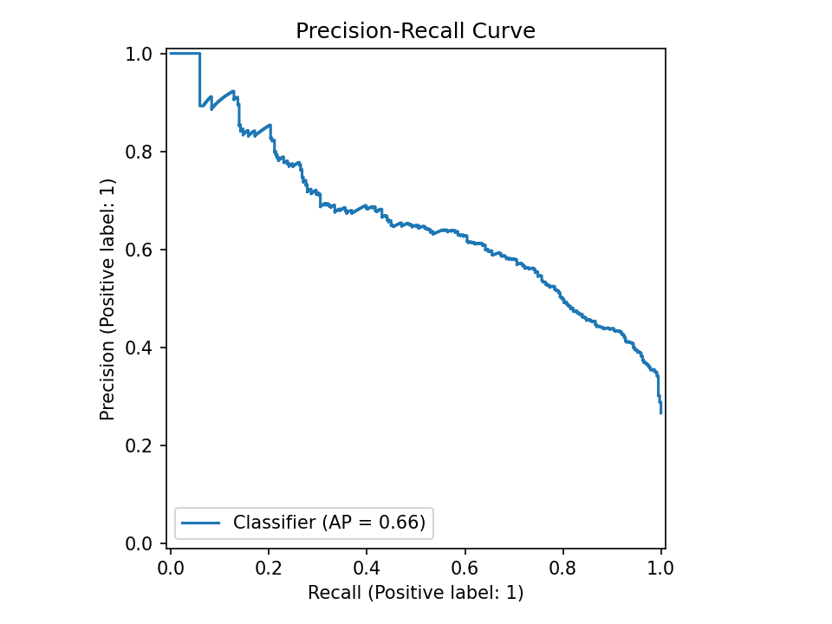
این نمودار trade-off بین پوشش churnerها و دقت کمپین را نشان می‌دهد. اگر بودجه زیاد باشد threshold پایین‌تر می‌آید و مشتریان بیشتری پوشش داده می‌شوند؛ اگر بودجه محدود باشد باید روی مشتریان با احتمال بالاتر تمرکز کنیم.
نمودار ۸: Confusion Matrix
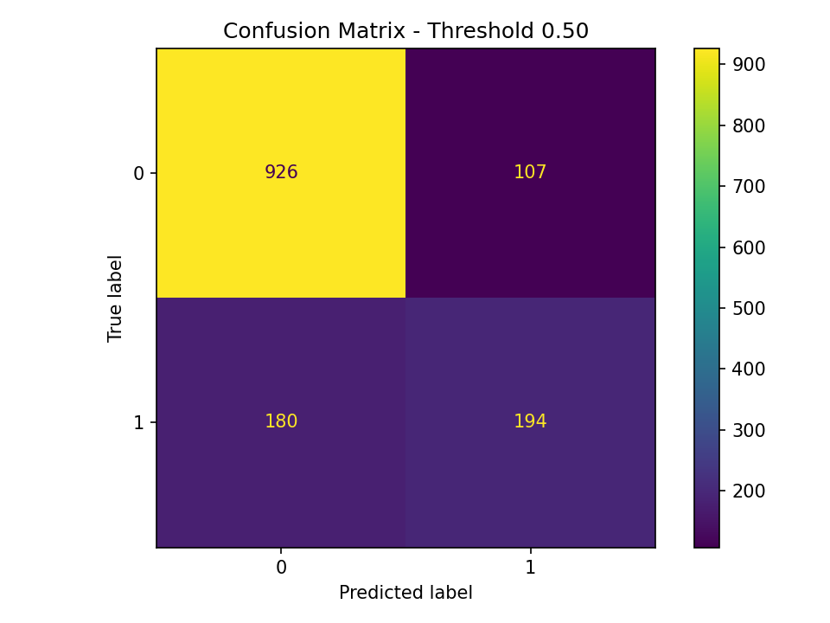
در threshold فعلی، مدل بخشی از churnerها را شناسایی می‌کند اما هنوز تعدادی false negative باقی می‌ماند. برای تصمیم کمپین، پیشنهاد من استفاده از probability ranking و انتخاب Top N براساس ظرفیت عملیاتی است، نه اتکا به threshold ثابت 0.50.
نمودار ۹: Feature Importance
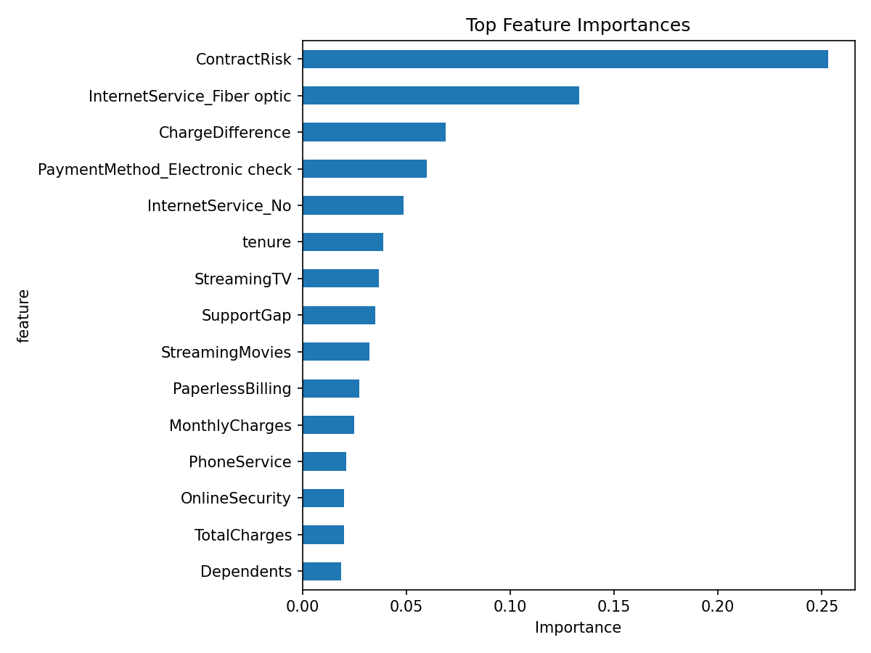
Feature Importance نشان می‌دهد ریسک قرارداد، Fiber Optic، اختلاف هزینه و روش پرداخت از سیگنال‌های اصلی هستند. این نمودار برای مدیرعامل مهم است چون نشان می‌دهد مسیر اقدام فقط تخفیف دادن نیست؛ قرارداد، پشتیبانی، پرداخت و تجربه سرویس باید همزمان مدیریت شوند.
۷. عملکرد مدل در یک جمله مدیریتی
مدل | ROC-AUC | برداشت
Logistic Regression | 0.8380 | baseline ساده و قابل توضیح
Random Forest | 0.8358 | مدل غیرخطی با عملکرد نزدیک
XGBoost | 0.8407 | بهترین مدل فعلی و انتخاب نهایی
عدد ROC-AUC برای مدیرعامل به این معناست: مدل در اولویت‌بندی مشتریان برای کمپین نگهداشت قابل استفاده است. هدف فاز بعدی باید افزایش ارزش اقتصادی کمپین باشد، نه صرفا افزایش چند صدمی متریک مدل.
۸. پیشنهاد اجرایی ۳۰ روزه
هفته | اقدام | خروجی مورد انتظار
هفته ۱ | انتخاب Top 10% تا Top 20% مشتریان پرریسک و تقسیم به سگمنت‌ها | لیست کمپین و سناریوی پیام
هفته ۲ | تماس با مشتریان High Risk و پیشنهاد قرارداد/پشتیبانی/بازبینی پلن | ثبت نتیجه تماس و علت ریسک
هفته ۳ | اجرای پیشنهادهای متفاوت برای گروه‌های مختلف | مقایسه نرخ پذیرش پیشنهادها
هفته ۴ | تحلیل نتیجه و تصمیم برای rollout | گزارش ROI و برنامه مقیاس‌پذیری
۹. KPIهای پیشنهادی برای پایلوت
Retention Save Rate: چند درصد مشتریان پرریسک پس از مداخله حفظ شدند.
Revenue Saved: درآمد ماهانه و سالانه‌ای که از ریزش احتمالی محافظت شد.
Cost per Saved Customer: هزینه کمپین تقسیم بر تعداد مشتریان حفظ‌شده.
Offer Acceptance Rate: چند درصد مشتریان پیشنهاد قرارداد، پشتیبانی یا تغییر پلن را پذیرفتند.
Churn Reduction in Targeted Segment: کاهش نرخ churn در گروه هدف نسبت به baseline.
۱۰. ریسک‌ها و کنترل‌ها
ریسک | کنترل پیشنهادی
هزینه کمپین از ارزش مشتری بیشتر شود | استفاده از CLV و سقف هزینه پیشنهاد برای هر سگمنت
مدل فقط همبستگی ببیند، نه علت | اجرای A/B Test برای اثبات اثر مداخله
تیم عملیاتی ظرفیت کافی نداشته باشد | شروع با Top 10% به جای کل مشتریان پرریسک
احتمال‌های مدل کاملا calibrated نباشند | استفاده از ranking در فاز اول و calibration در فاز بعد
۱۱. جمع‌بندی نهایی
این پروژه نشان می‌دهد شرکت می‌تواند ریزش مشتری را از یک گزارش پس از وقوع، به یک فرآیند پیشگیرانه تبدیل کند. خروجی مدل به ما اجازه می‌دهد مشتریان را قبل از خروج شناسایی کنیم، کمپین نگهداشت را هدفمند کنیم، و اثر آن را با KPIهای مالی بسنجیم.
پیشنهاد من این است که پروژه وارد فاز پایلوت ۳۰ روزه شود. تصمیم مورد نیاز از مدیریت ارشد، تخصیص ظرفیت عملیاتی و تایید چارچوب پیشنهادهای نگهداشت است. پس از پایلوت، می‌توانیم با داده واقعی کمپین درباره rollout کامل تصمیم بگیریم.
پیوست: ۱۰ عامل مهم مدل
عامل | اهمیت
ContractRisk | 0.2531
InternetService_Fiber optic | 0.1330
ChargeDifference | 0.0689
PaymentMethod_Electronic check | 0.0597
InternetService_No | 0.0486
tenure | 0.0387
StreamingTV | 0.0368
SupportGap | 0.0350
StreamingMovies | 0.0321
PaperlessBilling | 0.0272

